**LAPORAN TUGAS 9**

**PEMROGRAMAN JARINGAN**

**“Performance Test”**



**Oleh**

Nama     :  Isnaini Nurul KurniaSari

NRP       :  05111740000010

Kelas      :  Pemrograman Jaringan C

**Tahun Pelajaran 2019/2020**

**Departemen Teknik Informatika**

**Institut Teknologi Sepuluh Nopember**

**SOAL TUGAS 9**

Dalam folder progjar 5 terdapat file **server_async_http.py** . program tersebut adalah contoh server dengan menggunakan asynchronous processing model dengan memanfaatkan library asyncore yang ada pada python.

** terdapat perbaikan pada program

CATATAN: (http.py)

* Input dari socket adalah berupa bytes, agar bisa diproses secara string, maka harus dijalankan fungsi decode terlebih dahulu
* Data file yang dilayani oleh http, akan selalu dikirim dalam bentuk bytes dan binary
* Dalam mengirim balik lewat socket, maka data yang akan dikirim harus dikonversi terlebih dahulu menjadi bytes

Catatan mengenai string encoding di python

* <https://learning-python.com/strings30.html>
* <https://medium.com/better-programming/strings-unicode-and-bytes-in-python-3-everything-you-always-wanted-to-know-27dc02ff2686>
* <https://portingguide.readthedocs.io/en/latest/strings.html>

Library http tetap menggunakan yang sudah ada. Clonelah program terbaru dan jalankan.

1. Pull update terakhir
2. Jalankan kedua model tersebut
   * 1. Server_async_http.py di port 45000
     2. Server_thread_http.py di port 46000
3. Ujicobalah dengan apache benchmark untuk 1000 request dan konkurensi yang bervariasi
4. Buatlah tabel untuk melaporkan hasilnya

**PENJELASAN**

Performance test sederhana, hanya bisa dilakukan di linux/unix based sebagai berikut :

1. Menggunakan apachebenchark , dengan command ab
2. Testlah server anda dengan : ab -n <jumlahrequest> -c <concurency> port ip
3. Dengan parameter sbb:

Jumlah Request : 1000

Konkurensi : 1,50, 100,500,1000

Concurrency melambangkan user yang mengakses secara bersamaan, concurency berbeda dengan paralel, concurency adalah bagaimana satu resource dibagi ke sekian banyak request yang meminta layanan

**Hasil Performance Test**

|  |  |  |  |  |  |  |  |  |
| --- | --- | --- | --- | --- | --- | --- | --- | --- |
| **No test** | **Concurrency level** | **Time taken for test** | **Complete request** | **Failed request** | **Total transferred** | **Request per second** | **Time per request** | **Transfer rate** |
| 1 | 1 | 2.168 seconds | 1000 | 0 | 122000 bytes | 461.26 [#/sec] (mean) | 2.168 [ms] | 54.95 [Kbytes/sec] |
| 2 | 50 | 59.397 seconds | 1000 | 0 | 122000 bytes | 16.84 [#/sec] (mean) | 59.397 [ms] | 2.01 [Kbytes/sec] |
| 3 | 100 | 59.985 seconds | 1000 | 0 | 122000 bytes | 16.67 [#/sec] (mean) | 59.985 [ms] | 1.99 [Kbytes/ sec] |
| 4 | 500 | 60.406 seconds | 1000 | 0 | 122000 bytes | 16.55 [#/sec] (mean) | 60.406 [ms] | 1.97 [Kbytes/ sec] |
| 5 | 1000 | 62.970 seconds | 1000 | 0 | 122000 bytes | 15.88 [#/sec] (mean) | 62.970 [ms] | 1.89 [Kbytes/ sec] |

* 1. **Server Async**

|  |  |  |  |  |  |  |  |  |
| --- | --- | --- | --- | --- | --- | --- | --- | --- |
| **No test** | **Concurrency level** | **Time taken for test** | **Complete request** | **Failed request** | **Total transferred** | **Request per second** | **Time per request** | **Transfer rate** |
| 1 | 1 | 483.745 seconds | 1000 | 0 | 122000 bytes | 2.07 [#/sec] (mean) | 483.745 [ms] | 0.25 [Kbytes/sec] |
| 2 | 50 | 422.244 seconds | 1000 | 0 | 122000 bytes | 2.37 [#/sec] (mean) | 422.244 [ms] | 0.28 [Kbytes/sec] |
| 3 | 100 | 492.146 seconds | 1000 | 0 | 122000 bytes | 2.03 [#/sec] (mean) | 492.146 [ms] | 0.24 [Kbytes/ sec] |
| 4 | 500 | 471.756 seconds | 1000 | 0 | 122000 bytes | 2.12 [#/sec] (mean) | 471.756 [ms] | 0.25 [Kbytes/ sec] |
| 5 | 1000 | 442.227 seconds | 1000 | 0 | 122000 bytes | 2.26 [#/sec] (mean) | 442.227 [ms] | 0.27 [Kbytes/ sec] |

* 1. **Server Thread**
* **Kesimpulan**

Setelah membandingkan hasil performance test antara server async dengan server thread, maka diperoleh kesimpulan bahwa server async memproses lebih cepat dibandingkan dengan server thread.

* Berikut ini adalah hasil untuk performance test pada S**erver Async** adalah sebagai berikut :

1. ab -n 1000 -c 1 -r http://127.0.0.1:45000/

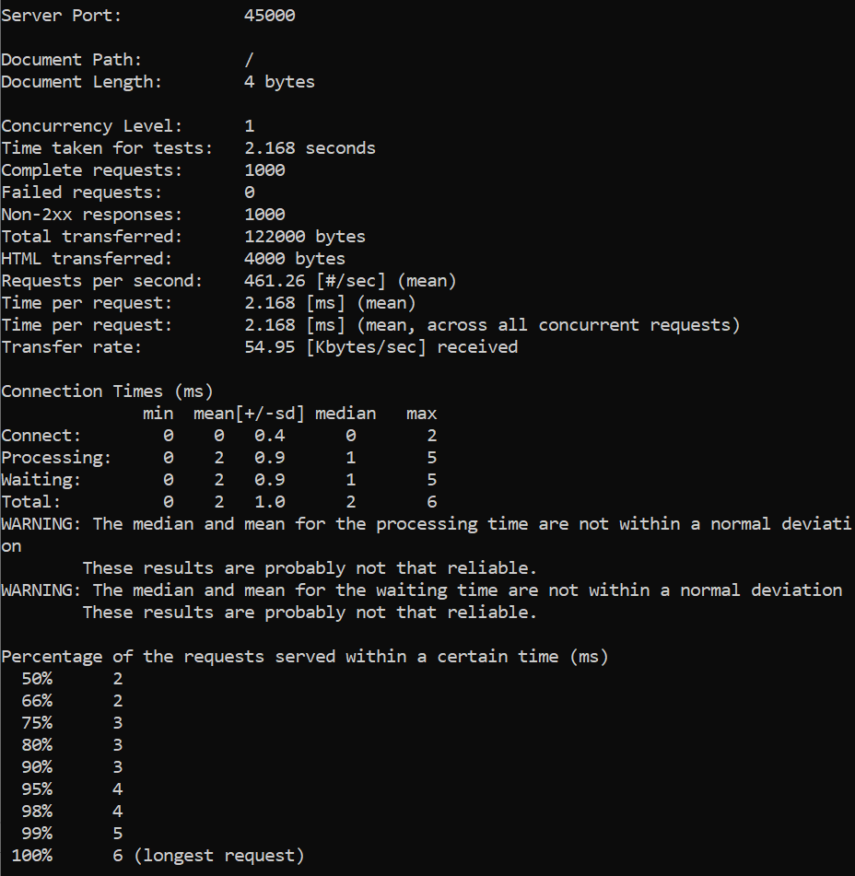

1. ab -n 1000 -c 50 -r <http://127.0.0.1:45000/>

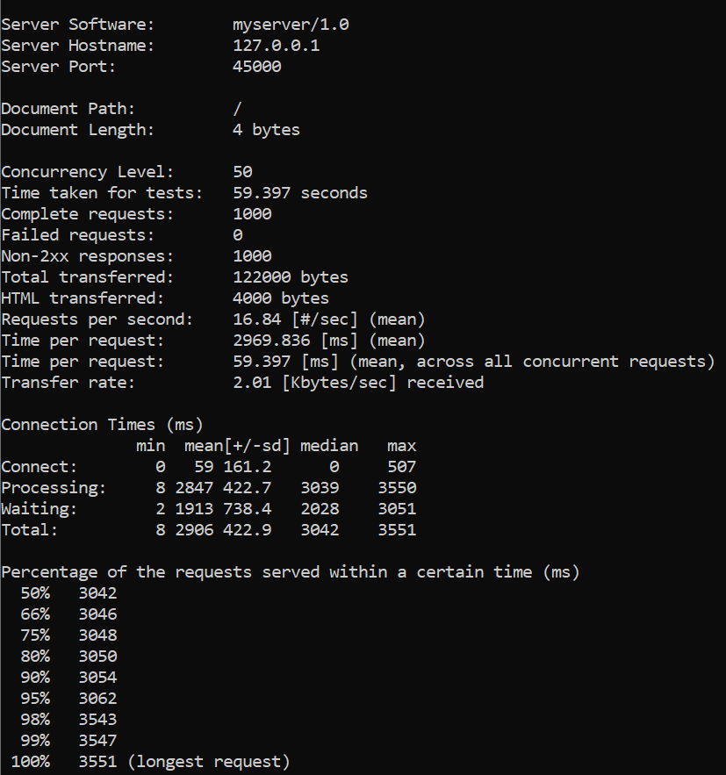

1. ab -n 1000 -c 100 -r <http://127.0.0.1:45000/>

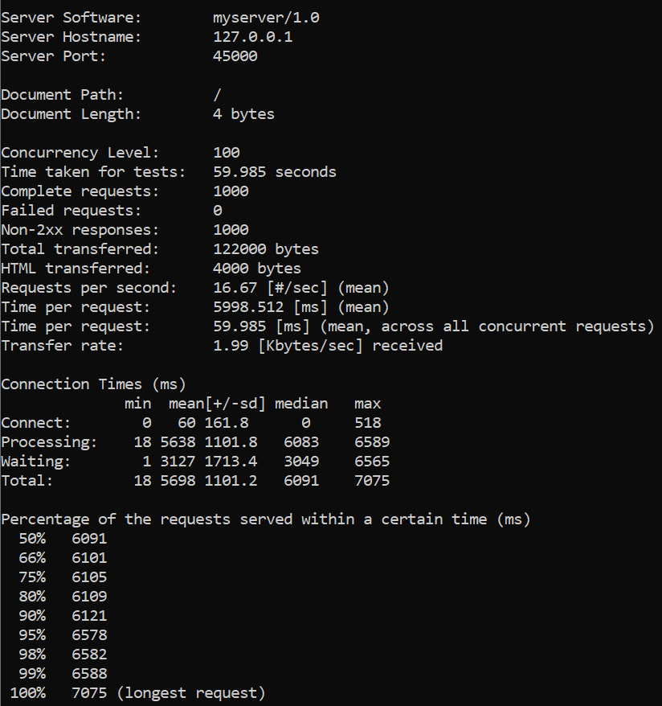

1. ab -n 1000 -c 500 -r <http://127.0.0.1:45000/>

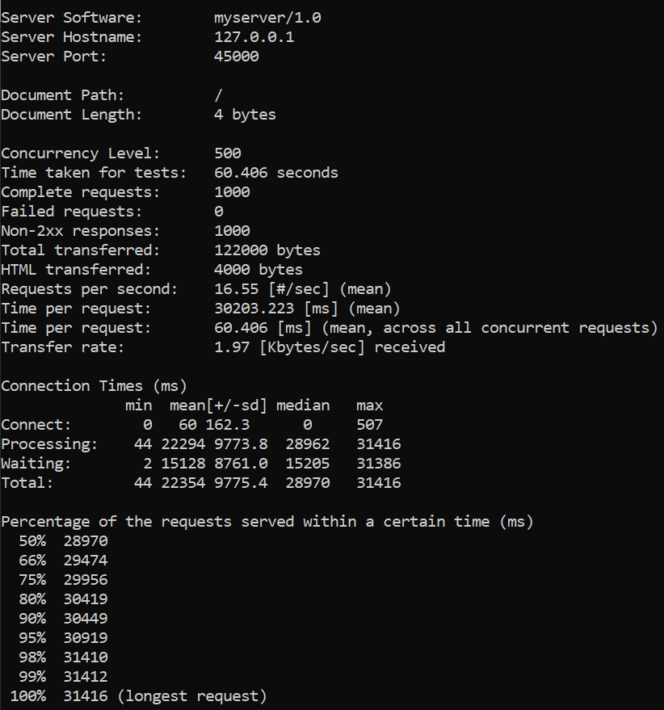

1. ab -n 1000 -c 1000 -r http://127.0.0.1:45000/

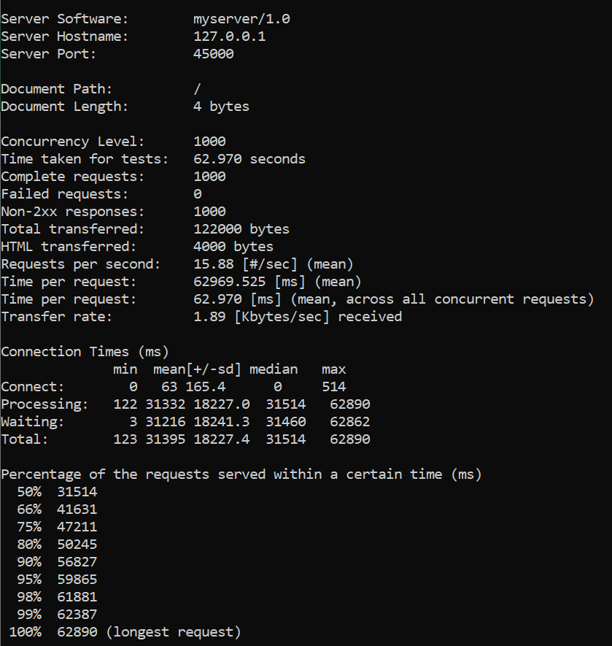

* Berikut ini adalah hasil untuk performance test pada S**erver Thread** adalah sebagai berikut :

1. ab -n 1000 -c 1 -r <http://127.0.0.1:46000/>

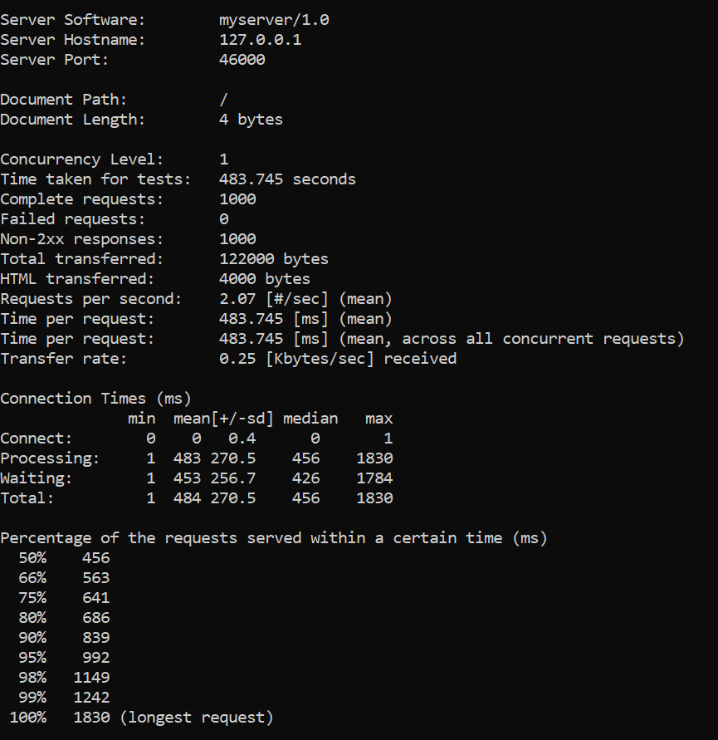

1. ab -n 1000 -c 50 -r <http://127.0.0.1:46000/>

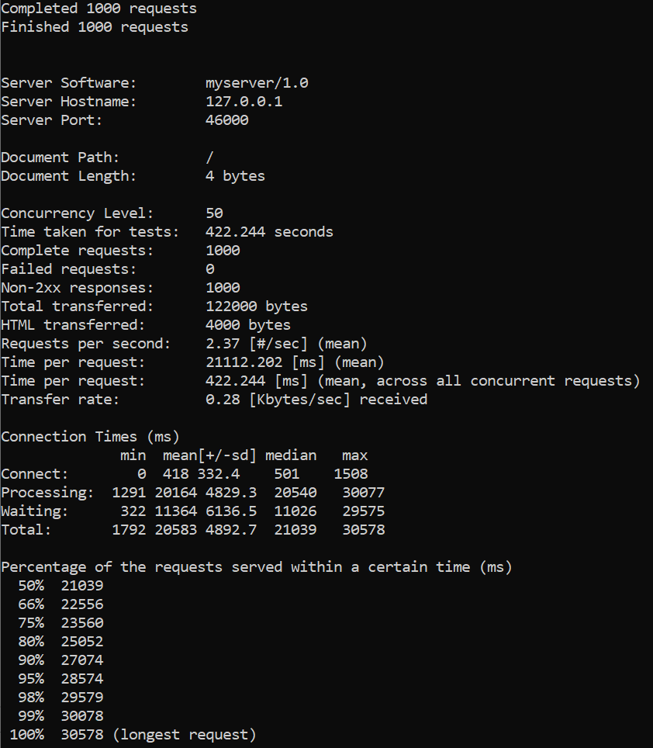

1. ab -n 1000 -c 100 -r <http://127.0.0.1:46000/>

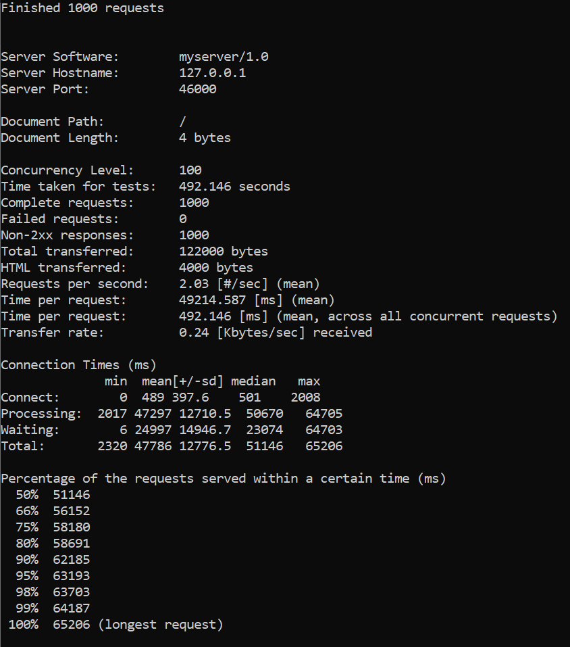

1. ab -n 1000 -c 500 -r <http://127.0.0.1:46000/>

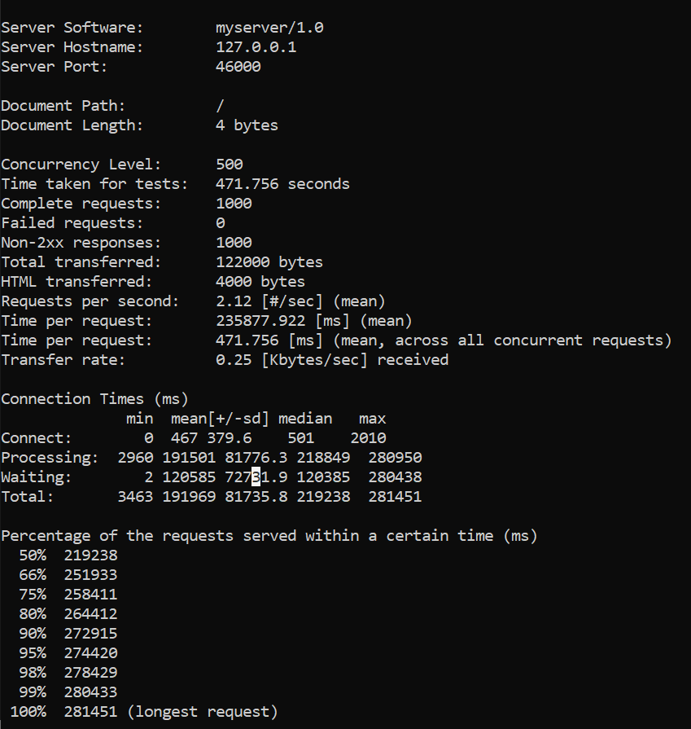

1. ab -n 1000 -c 1000 -r http://127.0.0.1:46000/

